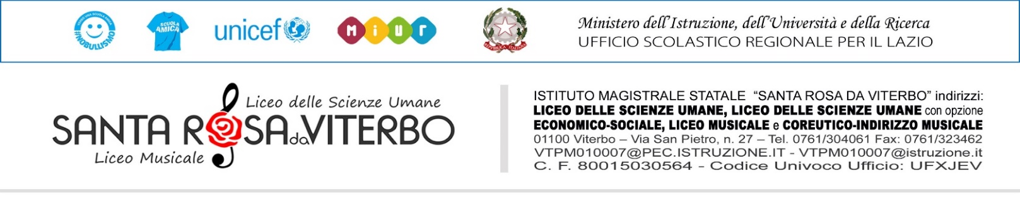

A tutti i docenti Ai genitori/esercenti responsabilità genitoriale e agli alunni
Alla DSGA
Al personale ATA
SITO WEB

OGGETTO: INFORMATIVA -Ripresa delle attività didattiche a settembre 2020- alunni fragili -segnalazioni eventuali patologie

Gentili genitori,
al fine di predisporre l’avvio del prossimo anno scolastico e di approntare quanto necessario, si chiede, come dal Protocollo di Sicurezza del MI del 06/08/2020, c.8 <<Al rientro degli alunni dovrà essere presa in considerazione la presenza di “soggetti fragili” esposti a un rischio potenzialmente maggiore nei confronti dell’infezione da COVID-19. Le specifiche situazioni degli alunni in condizioni di fragilità saranno valutate in raccordo con il Dipartimento di prevenzione territoriale ed il pediatra/medico di famiglia, fermo restando l’obbligo per la famiglia stessa di rappresentare tale condizione alla scuola in forma scritta e documentata.>>, ove ritenuto necessario, di segnalare eventuali patologie.
In particolare, rispetto ai rischi legati alla pandemia da Covid-19, nell’ambito di una generale riconsiderazione della sicurezza degli alunni, un’attenzione particolare va indirizzata a quelli più vulnerabili, che potrebbero necessitare di protezioni maggiori.
Il riferimento non è soltanto a condizioni collegate a certificazioni Legge 5 febbraio 1992, n. 104. Un esempio per tutti, di non immediata evidenza, quello degli allievi allergici alle sostanze a base alcolica o alle diluizioni di ipoclorito di sodio, indicate per la pulizia e la disinfezione degli ambienti. Pertanto, le SS.LL., in caso siano a conoscenza della sussistenza di particolari condizioni di rischio per il/la proprio/a figlio/a, da ricondursi alla pandemia da Covid-19 ed alle relative misure di contrasto comunemente adottate, sono invitate a segnalarle alla scuola tramite la modulistica allegata, corredata di certificazione medica, esclusivamente all’indirizzo email della scuola
Pertanto, le SS.LL., in caso siano a conoscenza della sussistenza di particolari condizioni di rischio per il/la proprio/a figlio/a, da ricondursi alla pandemia da Covid-19 ed alle relative misure di contrasto comunemente adottate, sono invitate a segnalarle alla scuola tramite la modulistica allegata e inserita nella sezione moduli famigli-alunni del sito, corredata di certificazione del proprio medico curante.
Il DIRIGENTE SCOLASTICO
Alessandro ERNESTINI
(firma autografa sostituita a mezzo stampa ex art. 3 co. 2 D. lgs. 39/93)

Al Dirigente
Del Liceo “S. Rosa da Viterbo”

Oggetto: comunicazione patologia –alunni fragili CONTIENE DATI SENSIBILI

I sottoscritti (madre)

(padre)

genitori dell’alunn

frequentante la classe: anno scolastico 2020-2021- di questa Istituzione Scolastica, ritengono di dover segnalare che, a tutela della salute del proprio figlio\a, come da certificato del proprio medico curante allegato, vadano attivate le seguenti misure:

..................................................................................................................................................................................

.................................................................................................................................................................................

..................................................................................................................................................................................

..................................................................................................................................................................................

..................................................................................................................................................................................

.................................................................................................................................................................................

..............................................................................................................................................................................

...............................................................................................................................................................................

................................................................................................................................................................................

..................................................................................................................................................................................

..................................................................................................................................................................................

.................................................................................................................................................................................

I sottoscritti si impegnano a comunicare tempestivamente qualsiasi variazione . Per qualsiasi informazione contattare il seguente numero telefonico

Data
Firma di entrambi i genitori

